蛇口人民医院360天擎终端安全管理系统扩容升级项目招标公告
根据《深圳经济特区政府采购条例》有关规定，我院将对以下采购项目进行院内招标，欢迎具有资格的投标人参与投标。
- 招标项目名称: 蛇口人民医院360天擎终端安全管理系统扩容升级
产品 | 技术参数 | 采购  数量（套） | 备注
360天擎终端安全管理系统扩容升级 | - 控制中心：采用B/S架构，具备设备分组管理、策略制定下发、全网健康状况监测、统一杀毒、统一漏洞修复、统一管控、统一终端准入合规、终端软件管理、硬件资产管理以及各种报表和查询等功能；客户端：执行最终的木马病毒查杀、漏洞修复等安全操作；支持与现有杀毒软件兼容，能通过一个控制中心统一管理、升级，提供原厂承诺函，并加盖公章。  - 支持中标麒麟/银河麒麟/普华/深度桌面操作系统；（提供操作系统厂商的兼容性证书）。  - 产品支持终端保护密码，设置密码后，终端退出或卸载杀毒、或安装控制中心，都需要输入正确的密码方可执行；要求客户端程序具备自保功能，避免被恶意篡改。  - 支持插件清理，按插件显示展示全网存在的插件和涉及的终端，可清理指定或全部插件、加入信任；按终端显示展示全网每个终端存在的插件，可清理插件； 支持温度检测以折线图形式实时展示CPU、主板、显卡、硬盘的温度变化。  - 支持与防火墙、上网行为管理、准入产品联动，达到网关边界联动防御效果。  - 支持云查杀引擎、启发式引擎、脚本查杀引擎；（提供产品功能界面截图证明）；支持病毒木马威胁的快速扫描、全盘扫描、强力扫描、文件专杀、隔离区恢复、系统修复、插件管理；对敲诈者病毒提供防护机制，同时可提供相关解密工具；支持漏洞扫描、修复、忽略的筛选，具备蓝屏修复功能；（提供产品功能界面截图证明）；终端支持智能屏蔽过期补丁、与操作系统不兼容的补丁，可以查看或搜索系统已安装的全部补丁。  - 支持接口控制：USB接口、串口、并口、1394等，光驱控制：读取权限、刻录权限，设备控制：USB移动存储、USB非移动存储、蓝牙、打印机、冗余硬盘、键盘、摄像头、扫描仪、手机平板等；（提供产品功能界面截图证明）；支持冗余有线网卡、移动数据网卡、MODEM设备、ISDN设备、ADSL设备等外联控制；支持WIFI网卡、热点创建的启用和禁用；支持外联能力探测，探测方式包括终端探测、互联网探测，支持设置探测时间；支持违规外联发生时主动处置违规处理措施，包括不处理、断开网络、关机；（提供产品功能界面截图证明）  - 支持移动存储设备、网络共享服务器、本地硬盘特定扩展名或特定目录下的文件访问、修改、删除、移动等行为的审计；  - 支持对已注册的移动介质进行管理，包括授权、启用、停用、删除、取消注册、导出注册列表等；  - 支持计算机名、IP、MAC、系统账号、日期、实名认证帐号等当做屏幕水印显示内容，支持自定义屏幕水印显示内容；（提供产品功能界面截图证明）  - 展示指定时间段内指定终端修复漏洞，病毒查杀，木马查杀的情况；  - 产品具备公安部颁发的《计算机信息系统安全专用产品销售许可证》内网主机监测（一级）资质证书；产品具备《计算机软件著作权登记证书》； | 1 | 原有350个授权（270个PC客户端+80点服务器)在原维保基础上延长一年升级服务（终端:防病毒功能+补丁+运维管控+移动存储+XP遁甲,服务器杀毒和补丁)；  本次投标新增≥500个PC客户端授权（含防病毒、补丁管理、运维管控、移动存储介质管理功能），提供三年维保服务；  提供≥300个PC客户端授权（含终端审计功能），提供三年维保服务；
- 招标项目编号：XXZB-2020-7-2
- 投标人资质要求：
- 《营业执照》、《税务登记证》、《组织机构代码证》或“三证合一”的《营业执照》，（提供相关证明扫描件，原件备查）；
- 投标人必须承诺参与本项目投标前三年内，在经营活动中没有重大违法记录，以及参与本项目政府采购活动时不存在被有关部门禁止参与政府采购活动且在有效期内的情况（承诺函模板见附件）；
- 本项目不接受联合体投标人。
注：投标人若提供虚假资料一旦被查实，则可能面临被取消本项目中标资格、列入不良行为名单内、并三年内禁止参与本院任何有关招标项目。
- 获取标书时间：2020年7月22日至2020年7月28日（节假日除外），购买标书时请提交资格证明文件：
- 《营业执照》、《税务登记证》、《组织机构代码证》或“三证合一”的《营业执照》；
- 法人证明及法人代表授权委托书；
- 法人及被委托人有效身份证；
- 承诺函。
注：以上资格证明文件提供加盖公司公章，合并制作成一份PDF版电子文件发至报名QQ。
- 审核报名资质方式：扫描二维码加 QQ投递PDF电子版资质文件。
（注：验证消息需备注写明报名项目及公司名称）
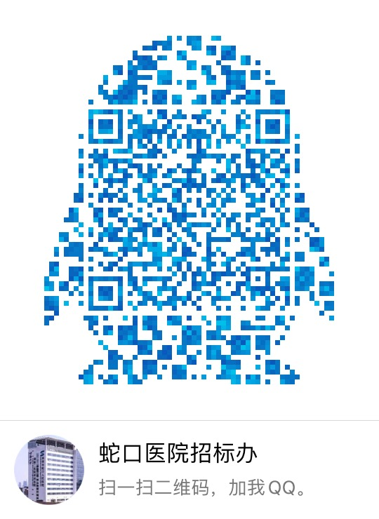
- 报名缴费流程须知：
- 未通过审核资质不得报名；
- 标书费用100元/份；
- 缴费地点：深圳市南山区南海大道1067号科技大厦北座303C、304D—302财务科；
- 财务科联系电话：马老师26678272；
- 缴费成功将财务开具的发票拍照传至报名QQ获取电子版标书。
- 投递标书地点：深圳市南山区南海大道1067号科技大厦北座303C、304D—309招标办。
- 投递标书时间：2020年7月30日
（注:上午上班时间段8:00-12:00提交纸质版及PDF电子版投标文件，逾期将不受理。）
- 开标时间地点：2020年7月31日14:30，深圳市南山区南海大道1067号科技大厦北座303C、304D 。
- 联系电话：0755-26866193。
蛇口人民医院招标办公室
2020年7月21日
附件：
致：深圳市南山区蛇口人民医院
我公司承诺：
1.我公司依法缴纳税收和社会保障资金。
2.我公司具备合同所必需的设备和专业技术能力。
3. 我公司承诺在参与本项目投标前三年内，在经营活动中没有重大违法记录，以及参与本项目政府采购活动时不存在被有关部门禁止参与政府采购活动且在有效期内的情况。
4.我公司对本招标项目所提供的货物、工程或服务未侵犯知识产权。
5.如我公司在投标文件中提供了专利证书的，我公司保证所投对应产品具有该项专利。
6.我公司保证采购人拥有所投项目完整的所有权，不以保护知识产权或技术保密的名义对所有权和使用权进行任何限制。
7.我公司参与该项目投标，严格遵守政府采购相关法律，投标做到诚实，不造假，不围标、串标、陪标。我公司已清楚，如违反上述要求，所投标将作废，被列入不良记录名单并在网上曝光，同时将被提请政府采购主管部门给予一定年限内禁止参与政府采购活动或其他处罚。
8.如果我公司中标，将依照本项目招标文件需求、投标承诺及采购合同，做到诚信履约，不偷工减料，项目验收达到合格，力争优良。
9. 我公司保证不违法分包转包。
10. 我公司已认真核实了投标文件的全部资料，所有资料均为真实资料。我公司对投标文件中全部投标资料的真实性负责，如被证实我公司的投标文件中存在虚假资料的，则视为我公司隐瞒真实情况、提供虚假资料，我公司愿意接受主管部门的行政处罚。
以上承诺，如有违反，愿依照国家相关法律处理，并承担由此给采购人带来的损失。
公司名称：
年 月 日

